1.解压后，将masm32文件夹拷贝到d盘根目录下；
2.打开ISIS 7 Professional，在Source 菜单下点击“Define Code Generation Tools”，并单击“New”按钮；
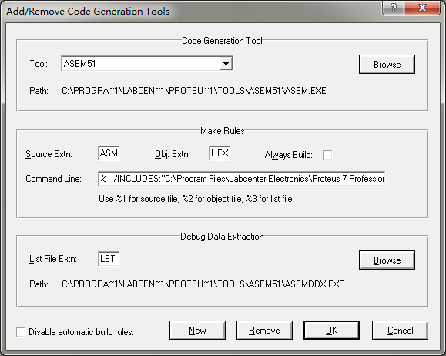
3.点击“Browse”按钮，找到masm32.bat 所在的位置；设置代码生成规则；
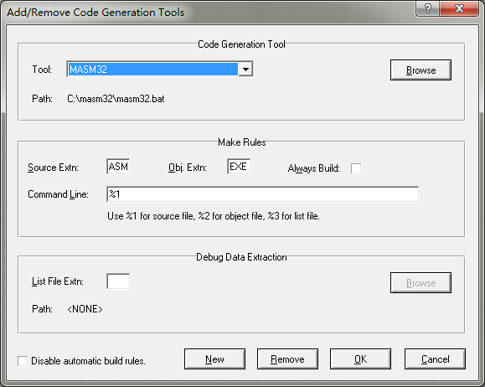
4.添加源代码，选择对应的编译工具；
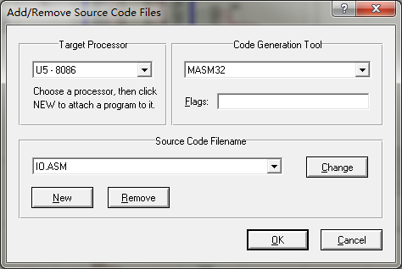
5. 在Source 菜单下点击“Build All”，编译源代码；
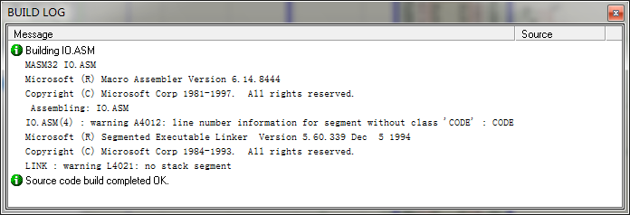
6.运行仿真。

